Лабораторная работа №4. Создание и процесс обработки программ на языке ассемблера NASM

Простейший вариант

Айдарбекова Алия НММбд-01-23

Содержание

# 1 Цель работы

Освоение процедуры компиляции и сборки программ, написанных на ассемблере NASM.

# 2 Теоретическое введение

Язык ассмблера - машинно-ориентированный язык низкого уровня. Он больше всего приближен к архитектуре ЭВМ и её аппаратным возможностям. Это язык, с помощью которого пишутся команды для процессора понятным для человека образом. Следует отметить, процессор понимаеи машинные коды. NASM - это открытый проект ассемблера, версии которого доступны под различные операционные системы и который позволяет получать объектные файлы для этих систем. Типичный формат записи команд: ‘[метка:] мнемокод [операнд {, операнд}] [;комментарий]’ Здесь мнемокод - непосредственно мнемоника инструкции процессору, являющейся обязательной частью команды.

# 3 Выполнение лабораторной работы

1. Создаем каталог для работы с программами на языке ассемблера NASM и переходим туда. Далее создаем текстовый файл внутри и открываем его с помощью текстого редактора gedit

Создание файла для работы с программой Hello world!

Создание файла для работы с программой Hello world!

1. Вводим необходимый текст. Компилируем его.

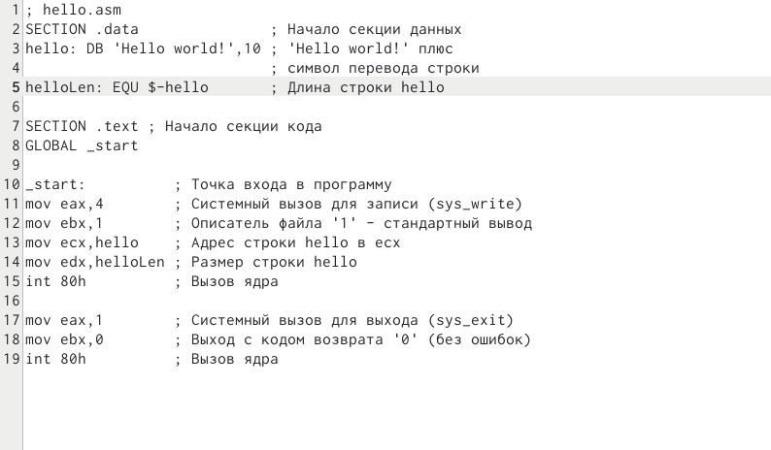

Текст нужный



Превращем текст в объектный код

1. Скомпилируем исходный файл в obj.o. Дополнительно будет создан файл листинга



Компиляция

1. Передаем объектный файл на обработку компоновщику



Создание файла и и обработка

1. Запускаем на выполнение созданный файл



Запуск исполняемого файла

#Задание для самостоятельной работы

1. Создаем копию файла

Копия

Копия

1. С помощью текстового редактора меняем фразу Hello world! на свои фамилию и имя.
2. Оттранслируем полученный текст программы в объектный файл, выполняем компоновку и запускаем получившийся исполняемый файл.

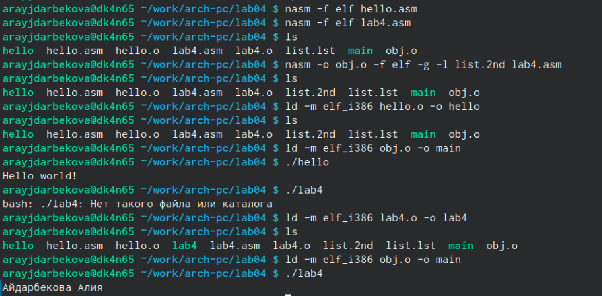

Запуск файла

# 4 Выводы

Мы познакомились с ассемблером и его проектом NASM. Освоили компиляцию программы, написанной на ассемблере.